Муниципальное бюджетное дошкольное образовательное учреждение «Ромодановский детский сад комбинированного вида»

Конспект конкурсного логопедического занятия
посвященного 70-летию Победы
"Времен связующая нить"
(старшая группа)

Подготовила: Лашина Ольга Сергеевна,
Учитель-логопед
I квалификационная категория

Ромоданово 2015 г.

Цель: активизация и расширение знаний детей о Великой Отечественной войне.
Коррекционно-образовательные задачи:

- Закрепить и систематизировать знания о Великой Отечественной войне, о подвиге советского народа.
- Закрепить умение выразительно читать стихи.
- Совершенствовать навыки звукового анализа слов (слово «Родина»),печатания букв, чтения слов.
- Расширить знания о представителях разных родов войск (летчики, танкисты, ракетчики, моряки.).
Коррекционно – развивающие задачи:
- Развивать фонематическое восприятие при определении первого звука в слове.
- Развивать мышление, восприятие, творческое воображение.
- Развивать умение реагировать на сигнал при выполнении физминутки.
- Продолжать учить детей поддерживать диалог, развивать диалогическую речь.

Воспитательные задачи:
- Воспитывать чувства любви к Родине, гордости за Отечество, уважение к ветеранам Великой Отечественной войны.
- Поддерживать чувства гордости за солдат, сражавшихся за победу, и желание быть похожими на них.

Оборудование. Песни военных лет; мультимедийное оборудование (проектор, экран), указка, компьютер; фильм о Великой Отечественной войне ; военные пилотки; контейнер с материалом для анализа слова «Родина», предложений, конверты со слогами ; цветные таблички; голуби из бумаги, буквы, клей, ватман

Предварительная работа. Разучивание стихов детьми; беседы на тему «Великая Отечественная война», «Что такое Родина»; конкурс стихов, посвященных Дню Победы; экскурсия в «Музей боевой славы»; рассматривание альбомов, книг, иллюстраций о войне, военной техники; рисование на военные темы; вырезание голубей и букв из бумаги для открытки.

Количество детей: 8 человек.

Продолжительность занятия: 25 минут.

Ход занятия

Организационный момент.
Дети входят в зал под песню «Катюша»
Логопед: Здравствуйте, ребята! Какой сегодня прекрасный день. Улыбнитесь друг другу! Если все люди на земле будут радоваться друг другу, улыбаться, то у нас на Земле всегда будет мир, согласие и порядок. И никогда не будет войны!
Я вам предлагаю посмотреть фильм (Показ фильма о войне)
Логопед: - Ребята, о чем этот фильм?
Дети: О Великой Отечественной войне.
Логопед: Ребята, к какому празднику готовится наша страна?
Дети. 9 мая, День Победы.

Логопед: Кто сможет рассказать про этот праздник?
Дети: 9 мая - это День Победы нашего народа над немецко-фашистскими захватчиками.
Стих День Победы 9 Мая –
Праздник мира в стране и весны.
В этот день мы солдат вспоминаем,
Не вернувшихся в семьи с войны.
В этот праздник мы чествуем дедов,
Защитивших родную страну,
Подарившим народам Победу
И вернувшим нам мир и весну!

Логопед: День Победы – это «радость со слезами на глазах». Как вы можете объяснить эти слова. (дети отвечают)
Логопед: Ребята, кто может сказать, сколько лет прошло со Дня Победы?
Дети (70лет).
Логопед: Кто воевал против русских солдат?
Дети: Гитлер, немцы.
Логопед: Какие были наши солдаты?
Дети: Смелые, сильные, отважные.
Логопед: Мы пришли с вами к выводу, что солдат должен обладать такими качествами как: выносливость, сила, отвага…
- Ребята, а вы бы хотели Родину свою защищать, побыть солдатами? Тогда давайте мы перенесемся в военное время и займем свои места в военной учебной части. (Дети проходят за столы.)

Логопед: Для начала нам нужно выгладить как солдаты (дети надевают пилотки)

Повторение чистоговорки.
Логопед: Каждому солдату необходимо четко сдавать рапорт, или отдавать команды. А мы с вами сможем?
(сначала дети с логопедом проговаривают чистоговорку хором, потом дети делают это по очереди.)
- Умелый боец - везде молодец!
- Солдатское дело воевать смело!

«Шифровка»
Часто солдатам приходится на фронте расшифровывать письма, записки. Давайте и мы с вами попробуем расшифровать одно слово:
 | 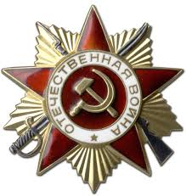 | дом |  |  | 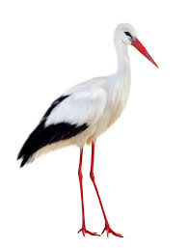
Р | О | Д | И | Н | А

Логопед: Какое слово получилось?
Дети: Родина
Логопед: Ребята, а что такое Родина?
Дети: Родина – это наша Россия, наша столица Москва; наша малая родина – Мордовия, п. Ромоданово, улица на которой вы живёте, детский сад, ваш.
Логопед: А сейчас послушайте доброе замечательное стихотворение о Родине. (читает ребенок)
Что мы Родиной зовём?
Дом, где мы с тобой живём,
И берёзки, вдоль которых
Рядом с мамой мы идём.
Что мы Родиной зовём?
Поле с тонким колоском,
Наши праздники и песни,
Тёплый вечер за окном.
Что мы Родиной зовём?
Всё, что в сердце бережём,
И под небом синим-синим
Флаг России над Кремлём.
Логопед: Нам пришло срочное военное задание со штаба. Мы должны зашифровать слово «Родина». А для этого нам нужно сделать звуковой анализ.

Логопед: Сколько всего звуков в этом слове?
Дети: В этом слове 6 звуков.
Логопед: Сколько слогов в этом слове?
Дети: В этом слове три слога.
Логопед: Сколько гласных звуков
Дети: В этом слове 3 гласных звуков (о,и,а)
Логопед: Сколько согласных звуков?
Дети: В этом слове 3 согласных звука (р, дь,н)
Физминутка

Логопед: Каждый солдат должен быть внимательным и наблюдательным. Давайте посмотрим на сколько вы внимательны.
(Проводится игра на внимание с табличками. Дети стоят врассыпную по залу, логопед поднимает табличку, дети выполняют действия: голубой – летают, зеленый – едут на машине, желтый – стоят, красный – кричат «Ура! »
Логопед: А теперь вернемся на места
- Ребята, мы получили секретные письма, давайте посмотрим что в них?
Во время Великой Отечественной войны воевали солдаты разных войск. Ребята, попробуйте составить слова, соединив слоги, и вы узнаете, солдаты каких войск сражались за нашу Родину.
(лет чик танк ист ра кет чик пе хо ти нец мо ряк.). Дети выполняют задание
Логопед: Молодцы, вы и с этим заданием справились успешно.

Логопед. Благодаря подвигу нашего народа, вставшего на защиту Отечества, мы можем радоваться, учиться, мечтать. Мы обещаем помнить наших солдат и быть достойными гражданами своей страны. А сейчас, ребята, проявите свою находчивость и смекалку.

Игра. Подбери пару.
Логопед. Для каждого солдата из этих войск (моряк, танкист, летчик)
нужно подобрать транспорт. (дети соединяют линиями)

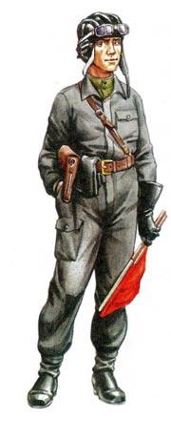
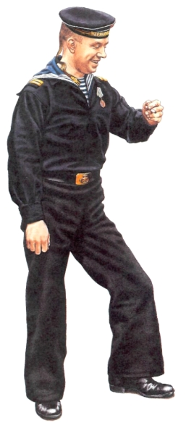
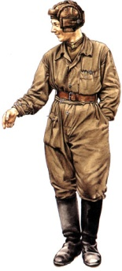

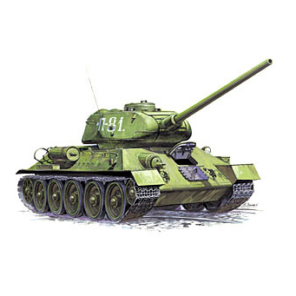

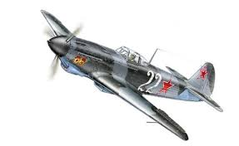
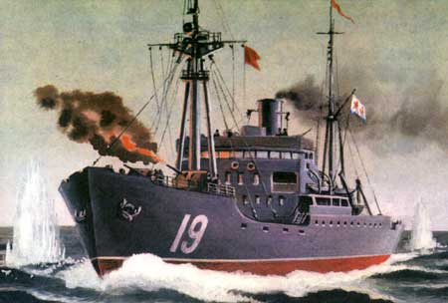

Упражнение «Придумай предложение»
Логопед: А давайте придумает предложения со словом летчик.
По улице шагают ветераны-летчики
Летчики охраняют наше небо
Летчику ведут бой в небе

Игра «Разведчики»
Логопед: Ребята, представьте, что вы разведчики и зашифруйте предложение «Летчики охраняют наше небо»

Подведение итогов.
Логопед: Вот мы и приобрели те качества, которыми должны обладать солдаты и учение наше успешно завершено. О каком событии мы с вами сегодня говорили? Что вам больше всего понравилось? (дети отвечают)
Со времен войны прошло 70 лет, и мало осталось людей, кто пережил ту страшную войну. В праздник Победы им всегда дарят цветы и открытки. Давайте и мы с вами сделаем открытку для наших ветеранов.
Включается песня «День Победы» Д. Тухманова. Дети приклеивают голубей, и буквы «Победа!» на готовый ватман,.
Логопед: Что бы вы хотели пожелать ветеранам Великой Отечественной войны?
Дети: Здоровья, счастья, чтобы их всегда помнили……
- Я желаю, чтобы ветераны ВОВ всегда-всегда были в наших сердцах
Благодарим, солдаты, вас
За жизнь, за детство, за весну
За тишину, за мирный дом,
За мир, в котором мы живем.
Логопед: Спасибо ребята за такие теплые и добрые слова.

Литература

- Виноградова Н.Ф., Козлова С.А. Наша Родина. – М.: Просвещение, 1984г.
- Егорова Е.И., Гаврилова М.С. Проект «День Победы: дорогами войны» //Дошкольная педагогика, №4, 2015 год, с.15-25
- Жариков А.Д. Растим детей патриотами.- М.: Просвещение, 1980
- Интернет - источники

